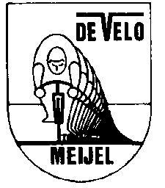
Vooraankondiging Vélo – avond
op 21 november 2017
in
De Heere van Meijel
Dorpsstraat 19 – 21 te Meijel

Beste leden van TWC De Vélo,
Vooraankondiging,
Vorig jaar planden we de Vélo-avond op een externe locatie bij Energy Lab in Eindhoven. Door omstandigheden kwam die avond te vervallen. Gelukkig zijn we er in geslaagd om met Energy Lab een afspraak te maken voor het verzorgen van een lezing in Meijel.
Deze lezing, die verzorgd zal worden door een medewerker van Energy Lab, vindt plaats op:
dinsdag 21 november 2017 vanaf 19.30 uur in “De Heere van Meijel”.
Het interactieve programma bestaat uit twee delen. Bovendien kan de lezing ook bijdragen aan een verdere verdieping van de bijeenkomst die Lion de Wit voor ons verzorgde.
  - Testing (inspanningstest) en mogelijke consequenties voor het trainingsprogramma.

  - Fietspositionering/bikefitting en mogelijke consequenties voor lichaamsbeweging en conditie.

Opgave tot deelname:
Wil je graag deelnemen geef je dan op vóór 28 oktober a.s. bij Huib van den Beuken.
vdbeuken@home.nl of via een app-bericht op: 06-22744199.

Wij wensen jullie een informatieve en zeer leerzame bijeenkomst toe.
Met vriendelijke groet,
Namens het bestuur van TWC De Vélo,
Frans-jozef Maas en Huib van den Beuken

